Задания для воспитанников группы №9.
Лексическая тема недели 20.04.-24.04.2020г. «Весна идёт! Весне дорогу!»
Беседа.
Родителям рекомендуется:
Загадайте загадку:
Светает рано по утрам,
Проталины и тут и там.
Ручей шумит, как водопад,
Скворцы к скворечнику летят.
Звенят под крышами капели,
Медведь с еловой встал постели.
Всех солнышко тепло ласкает.
Кто это время года знает?

Спросите ребёнка: Какое сейчас время года? Какие весенние месяцы он знает? Какие приметы весны он знает? ( стало тепло, дни стали длиннее, а ночи короче, идёт дождь)..Какие изменения происходят в жизни животных? (пробуждение животных от зимне спячки, возвращение перелётных птиц). Растений? (набухают почки на деревьях и кустарниках. затем появляются листочки, зеленеет травка,зацветают первые цветы- первоцветы).
Стихотворение для заучивания.

По опушке шла весна.
По опушке шла весна,
Ведра с дождиком несла,
Оступилась на пригорке —
Опрокинулись ведерки.
Зазвенели капли,
Загалдели цапли.
Испугались муравьи:
Двери заперли свои.
Ведра с дождиком весна
До села не донесла.
А цветное коромысло
Убежало в небеса
И над озером повисло.
Чу-де-са!
Автор: Степанов В.

Лепка.
«Весенние певцы».
Задачи:
- учить лепить птицу по частям; передавать форму и относительную величину туловища и головы; правильное положение головы, крыльев, хвоста;
- использовать знакомые приемы лепки: раскатывание прямыми движениями круг, овал (туловище, голова).
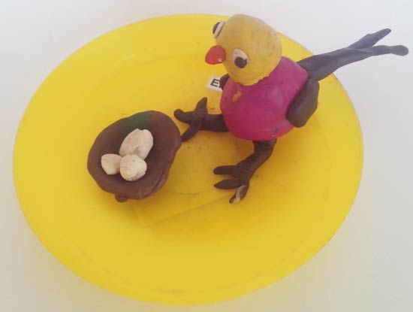
Рисование.
«Весна пришла!» По желанию детей ( карандашами, гуашью, акварелью, восковыми мелками)
Математика.
Логические задачи.

Жираф, крокодил и бегемот
жили в разных домиках.
Жираф жил не в красном
и не в синем домике.
Крокодил жил не в красном
и не в оранжевом домике.
Догадайся, в каких домиках жили звери?
***
Три рыбки плавали
в разных аквариумах.
Красная рыбка плавала не в круглом
и не в прямоугольном аквариуме.
Золотая рыбка - не в квадратном
и не в круглом.
В каком аквариуме плавала зеленая рыбка?
***
Жили-были три девочки:
Таня, Лена и Даша.
Таня выше Лены, Лена выше Даши.
Кто из девочек самая высокая,
а кто самая низкая?

Игровое упражнение «Отгадай число».
Предложите ребёнку назвать число, которое составляют следующие числа: пять и два, два и четыре, пять и три, четыре и шесть. Назвать числа, которые составят число три. (Один и два, два и один.) Назвать числа, которые составят число пять (семь, девять).

Фигуры из счётных палочек.
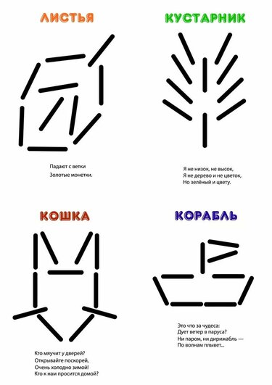
Подготовка к обучению грамоте.
Упражнение «Раздели на слоги» (хлопками)
Сол-ныш-ко
Со-суль-ка,
Под-снеж-ник,
Грач.
Ру-чей-ки.
Звуки [П], [П'] буква П  1. Праздник.  Полина любит свои игрушки. Однажды она устроила для них праздник. Полина посадила за праздничный стол петуха, попугая, Петрушку, поросёнка. На стол поставила вазу с пионами. Девочка угощала гостей печеньем, пирогом с повидлом, компотом. Потом петух играл на пианино. Попугай пел весёлые песни. А Петрушка показывал пантомиму. Всем было весело.  Ответьте на вопросы:  - Как звали девочку?  - Для кого устроила Полина праздник?  - Чем угощала девочка гостей?  - Что делал петух? Попугай? Петрушка?  2.Вспомните и назовите слова с твёрдым и мягким звуком [П] из рассказа.  3.Назовите звуки по порядку в слове пион. Сколько звуков в этом слове? | 4.Продолжите слова:па..., по..., пу..., пы..., пи..., пе...  5.Подберите признаки:  Праздник какой? (весёлый, интересный, незабываемый, детский, шумный, музыкальный).  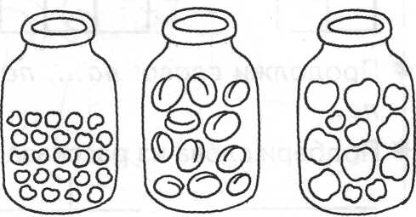  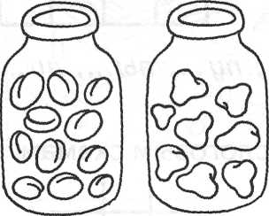  6. Найдите две одинаковые банки с компотом.  7. Поупражняйте ребенка в чтении:  ПА-ПА БА-БА МА-МА БИ-БИ ТА-ТА ПУ-МА ДИ-МА ПО-ТОМ  ТУТ БИМ. ТАМ ПА-ПА.

